Апрель
26.04
Знакомство с творчеством татарского поэта Г. Тукая.
Творчество длиною в жизнь: 135 лет со дня рождения великого татарского поэта Габдуллы Тукая. Дети познакомились с творчеством поэта и с помощью пластилина украсили бабочку.
Татар шагыйре Г. Тукай иҗаты белән танышу.
Бөек татар шагыйре Габдулла Тукайның тууына 135 ел уңаеннан балалар шагыйрьнең иҗаты белән таныштылар, торле уеннар уйнадылар һәм пластилин ярдәмендә күбәләкне бизәделәр.
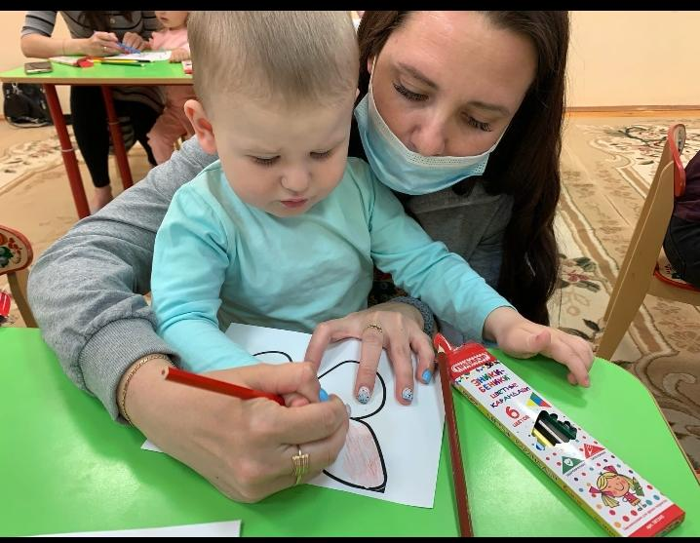

23.04
“Кем нәрсә ярата”
Хайваннар безнең дусларыбыз. 3 яшҗкә кадәрле балалар белән аларны танып белергә, нәрсә ашаганнарын, кайда яшәгәннәрен һәм нинди авазлар чыгаруларын өйрәндек.
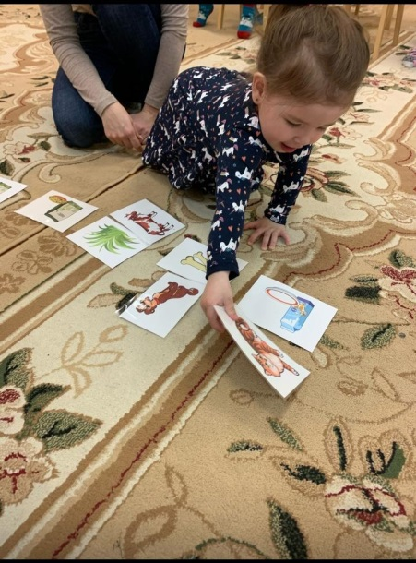
16.04
Игры – занятия лепкой легче для ребенка, чем занятия рисования, так как именно в лепке ребенок В лепке малыш старается соотнести особенности предмета с особенностями материала (тесто для лепки или пластилина), это ведет к запоминанию сенсорных этолонов (цвет, размер).
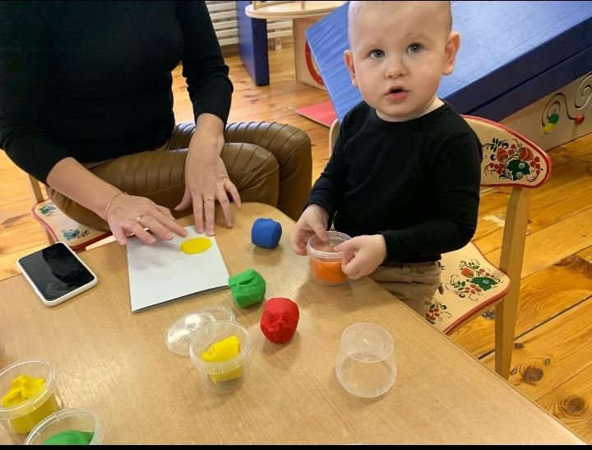

12.04
Я помню, солнце в этот день искрилось:
Какой был удивительный апрель!
И в сердце радость с гордостью светилась:
Из космоса Гагарин прилетел!
Его все по улыбке узнавали –
Такой улыбки не было второй!
Весь мир рукоплескал! Все ликовали:
Гагарин облетел наш шар земной!
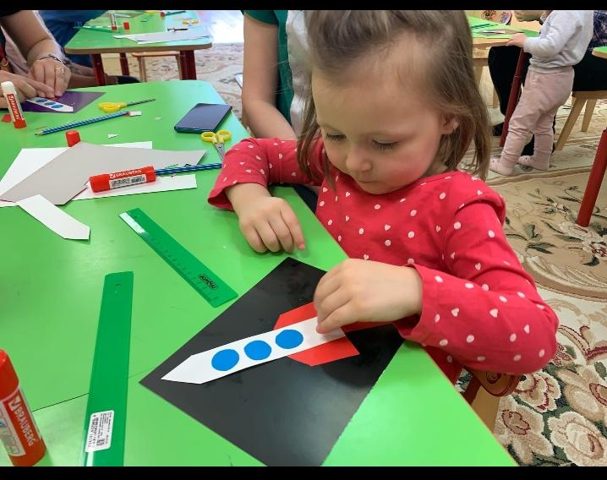

9.04
Игры с бусами нужны для сенсорного развития, совершенствования мелкой моторики, ловкости, сообразительности. Всем детям очень нравится в процессе игры перебирать мелкие предметы. В ходе этого нехитрого занятия развиваются тактильная чувствительность скоординировать движений. Можно успешно использовать для снятия нервного напряжения; для свободного детского творчества.
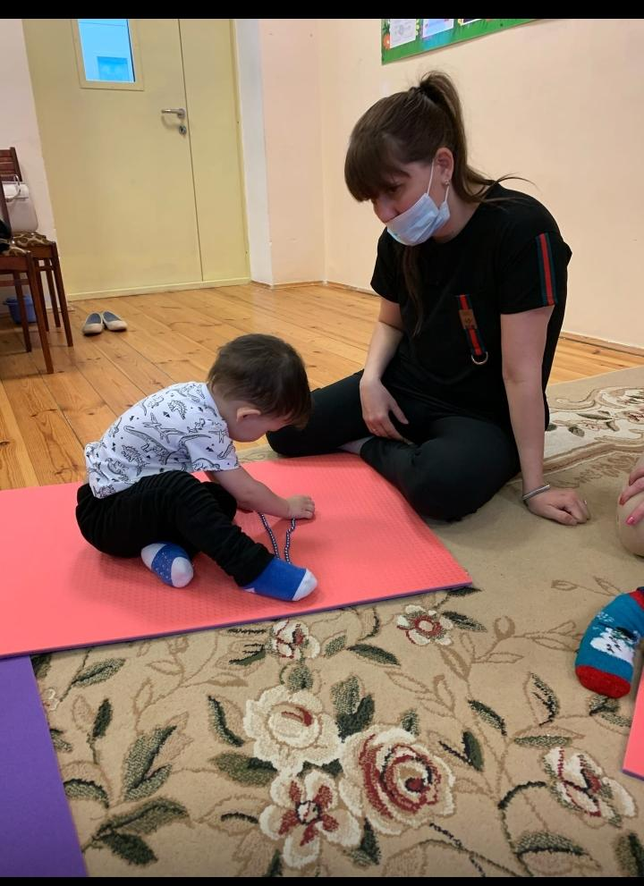

Мәрҗәннәр белән уен сенсор үсешен вак моторика, җитезлек, акыл үсешен камилләштерә. Барлык балаларга да уен барышында вак-төяк әйберләрне аеру бик ошый. Әлеге дәрес барышында хәрәкәтләрне координацияләү өчен тактик сизгерлек үсә. Нерв киеренкелеген төшерү өчен; ирекле балалар иҗаты өчен уңышлы файдаланырга була.

5.04
В возрасте 2-3 лет дети любят подражать взрослым. Исполйте это качество в полезных целях. Делать зарядку вам придется вместе. Всего лишь покажите малышу хороший пример, и он обязательно будет делать все так, как мама или папа Гимнастика для малышей не должна превращатся в сложные силовые упражнения, отжимания, качания пресса. Ёе необходимо проводить в течение 5- 10 минут, и только в игровой форме.
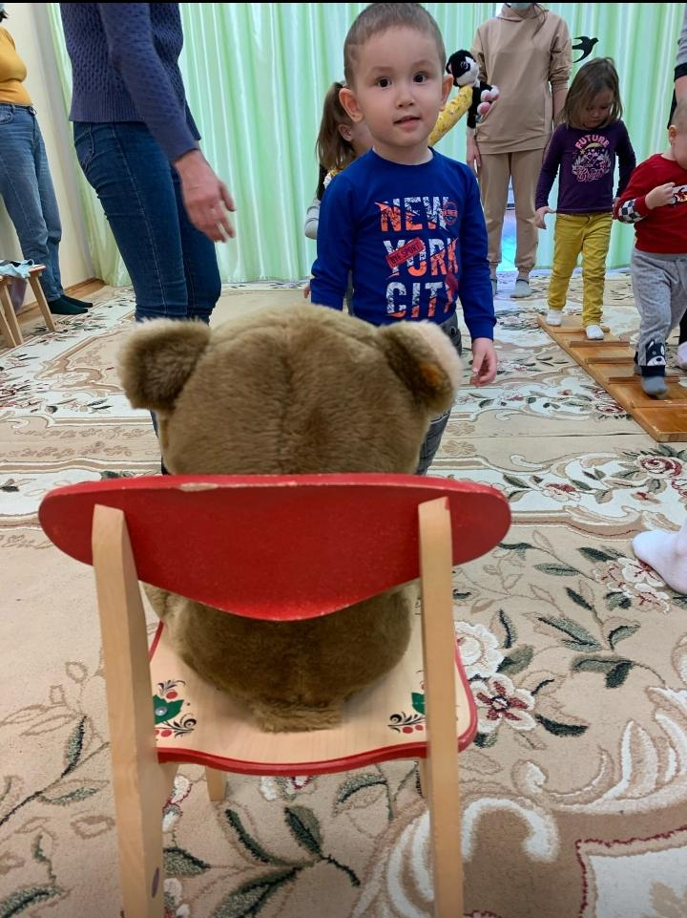

2-3 яшьтә балалар олыларны кабатларга ярата. Бу сыйфатны файдалы максатларда кулланыгыз. Зарядканы бергә эшләргә туры киләчәк. Сабыйга бары яхшы үрнәк күрсәтегез, һәм ул һичшиксез, барысын да эшләячәк. Сабыйлар өчен гимнастикада катлаулы күнегүләре булырга тиеш түгел. Аны 5-10 минут эчендә һәм уен формасында гына үткәрергә кирәк.

2.04
Понятиях “больше”, “меньше”,
Специально знакомить ребенка в возрасте от 1 до 3-х лет с понятиями “больше” и “меньше” иногда нет смысла, ведь эти слова ему знакомы, они то и дело мелькают в разговоре родителей. Сегодня родители КЦ научились в игровой форме и правильно с ними оперировать и применять в повседневной жизни.
1-3 яшьлек баланы "күбрәк" һәм "азрак" төшенчәләре белән махсус таныштыруның мәгънәсе юк, чөнки аңа бу сүзләр таныш бит, алар ата-аналар сөйләшүендә дә очрый. Бүген КЦ йөрүче ата-аналарны уен формасында бу төшенчәләрне дөрес итеп көндәлек тормышта кулланырга өйрәнделәр.
